Naturgucker Redaktionsservice • Kostenfreies Pressematerial
Räumlicher Bezug: deutschlandweit
Idealer Veröffentlichungstermin: April bis Oktober
Sperrfrist: keine (zur sofortigen Veröffentlichung)
Nutzungsrechte: honorarfrei zur redaktionellen Nutzung
Bildmaterial: 4 Bilder (300 dpi)
Textumfang: 613 Wörter/4.657 Zeichen inkl. Leerzeichen
(ohne Titel und Teaser)

Flügelgesang und erstaunliche Lernleistungen: Fruchtfliegen
An der Obstschale lästig, in der Wissenschaft kleine Superstars – mit ihrem eigenen Balzgesang umwerben Fruchtfliegen potenzielle Partnerinnen und lernen sogar aus erlittenen Abfuhren. Wegen ihrer vielfältigen Verhaltensweisen und ihrer Gene sind sie für die Forschung hochinteressant.
Kaum ist Obst überreif, tauchen sie vor allem im Sommer und Herbst sofort auf: winzige Fliegen, die um die Früchte kreisen und sich rasend schnell vermehren. In der Küche sind sie zwar ungebetene Gäste, doch die kleinen Insekten verfügen über erstaunliche Fähigkeiten, zeigen ein komplexes Verhalten und leisten der Wissenschaft große Dienste.
Besonders bekannt ist die Schwarzbäuchige Fruchtfliege (Drosophila melanogaster). Unter günstigen Laborbedingungen bei etwa 25 °C dauert ihre Entwicklung vom Ei bis zum erwachsenen Tier lediglich rund zehn Tage. Ein einziges Weibchen kann im Laufe seines durchschnittlich etwa 40 bis 60 Tage langen Lebens mehrere hundert bis weit über tausend Eier legen.
Die Geschlechter unterscheiden sich bereits mit bloßem Auge. Mit einer durchschnittlichen Körperlänge von circa 2,5 mm sind die Weibchen etwas größer als die Männchen, die es auf 2,0–2,3 mm bringen. Ein weiteres Erkennungsmerkmal ist die Färbung des Hinterleibs. Dessen Ende ist beim Männchen abgedunkelt, was der Art ihren Namen einbrachte. Dagegen weist der Hinterleib des Weibchens eine Querstreifung auf.
Trotz ihrer geringen Körpergröße balzen Fruchtfliegen auf erstaunlich raffinierte Weise. Zunächst folgen die Männchen ihrer potenziellen Partnerin. In ihrer Nähe spreizen sie einen Flügel ab und bewegen ihn sehr schnell. Durch dieses Vibrieren erzeugen sie einen charakteristischen „Balzgesang“. Über das sogenannte Johnstonsche Organ, einen spezialisierten Schwingungssensor an den Fühlern, nimmt das Weibchen die Schallwellen wahr und geht möglicherweise auf die Annäherung ein.
Zudem können die Männchen aus ihren Erfahrungen lernen. In Experimenten reduzierten sie nach erfolglosen Versuchen ihre Annäherungen an bereits verpaarte Weibchen. Solche Beobachtungen liefern wertvolle Erkenntnisse über die Funktionsweise von Lernen und Gedächtnis.
Doch damit nicht genug. Seit mehr als hundert Jahren zählt die Schwarzbäuchige Fruchtfliege zu den wichtigsten Modellorganismen der Biologie. Ihre kurze Generationenfolge, die hohe Nachkommenzahl und die gut untersuchbare Erbinformation machen sie für wissenschaftliche Studien besonders geeignet. So waren grundlegende Entdeckungen in den Bereichen Vererbung, embryonale Entwicklung, Geruchswahrnehmung, Immunabwehr und innere Uhr möglich. Bislang wurden sechs Nobelpreise für Forschungen in den Bereichen Psychologie oder Medizin verliehen, die maßgeblich auf Untersuchungen an der Schwarzbäuchigen Fruchtfliege basierten.
Zahlreiche menschliche Gene weisen verwandte Pendants bei dem kleinen Insekt auf, darunter auch mit Krankheiten verknüpfte Erbanlagen. Ein häufig zitierter Vergleich identifizierte Entsprechungen für 77 Prozent der damals untersuchten menschlichen Krankheitsgene. Das bedeutet allerdings nicht, dass Schwarzbäuchige Fruchtfliegen dieselben Krankheiten entwickeln wie Menschen. Vielmehr lassen sich an ihnen grundlegende zelluläre Prozesse untersuchen, die bei der Entstehung von Krankheiten eine Rolle spielen.
Während diese wissenschaftlichen Erkenntnisse von den meisten Menschen eher unbemerkt bleiben, sorgte eine im Jahr 2012 veröffentlichte Studie für Schlagzeilen. Demnach wählten Männchen, die wiederholt von Weibchen abgewiesen worden waren, anschließend häufiger alkoholhaltige Nahrung als erfolgreich verpaarte Artgenossen. In vielen Medien wurde dies vereinfacht so dargestellt, als würden die Tiere ihren Frust im Alkohol ertränken. Forschende drücken es hingegen so aus: Die Ursache für dieses Verhalten sind Veränderungen im Belohnungssystem des Gehirns.
In der freien Natur sind Fruchtfliegen und ihre Larven vor allem dort zu finden, wo organisches Material reift, vergärt oder abgebaut wird. Bei der Schwarzbäuchigen Fruchtfliege dienen beispielsweise die Hefen auf gärenden Früchten als wichtige Nahrungsgrundlage für die Larven. Ausgewachsene Tiere spüren solche Nahrungsquellen unter anderem über flüchtige Duftstoffe auf, die bei der Gärung freigesetzt werden. Damit bilden die Fliegen einen Baustein im Zusammenspiel aus Pflanzenmaterial und Mikroorganismen, während sie gleichzeitig selbst zahlreichen anderen Tieren als Nahrung dienen.
Eine im Jahr 2023 herausgegebene Checkliste listet für Deutschland insgesamt 83 Arten der Taufliegen (Drosophilidae) auf. Davon nutzen die meisten Arten gärendes oder beschädigtes Pflanzenmaterial, doch nicht die ursprünglich aus Asien stammende Kirschessigfliege (Drosophila suzukii). Sie legt ihre Eier in reifende, noch intakte Früchte ab und kann dadurch im Obstanbau Schäden verursachen.
Einen leichten Einstieg in diese Tiergruppe bietet der kostenlose Online-Kurs „Insekten Grundwissen“ der NABU|naturgucker-Akademie.

Mitmachen & Service
Bitte verwenden Sie für Ihre Berichterstattung ausschließlich die hier angegebenen Permalinks. Aus der Browserzeile kopierte Links sind individuelle Session-Links und funktionieren bei Ihren Leser*innen nicht.
• Artporträt der Schwarzbäuchigen Fruchtfliege im Meldeportal für Naturbeobachtungen:
https://naturgucker.de/?art=857414045&?desktop=1
• Artporträt der Kirschessigfliege im Meldeportal für Naturbeobachtungen:
https://naturgucker.de/?art=1072772992&?desktop=1
• Eigene Naturbeobachtungen melden:
https://naturgucker.de/
• Kostenlose E-Learning-Kurse der NABU|naturgucker-Akademie:
Insekten Grundwissen: https://NABU-naturgucker-Akademie.de/Insekten-Grundwissen/
Insekten kompakt: https://NABU-naturgucker-Akademie.de/Insekten-Kompakt/

Bildnachweise & Bildunterschriften
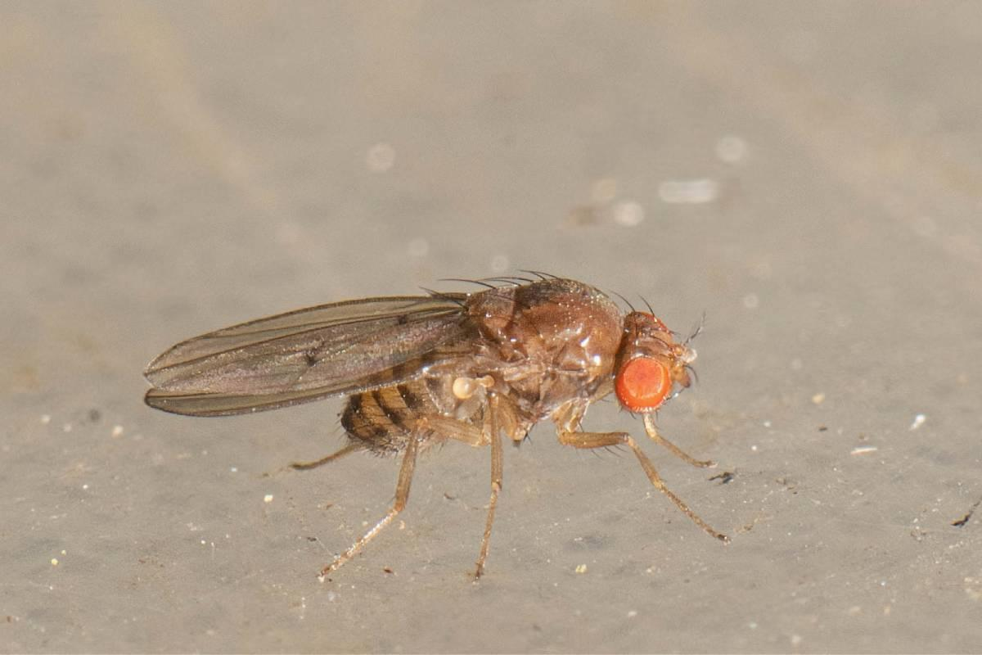 | 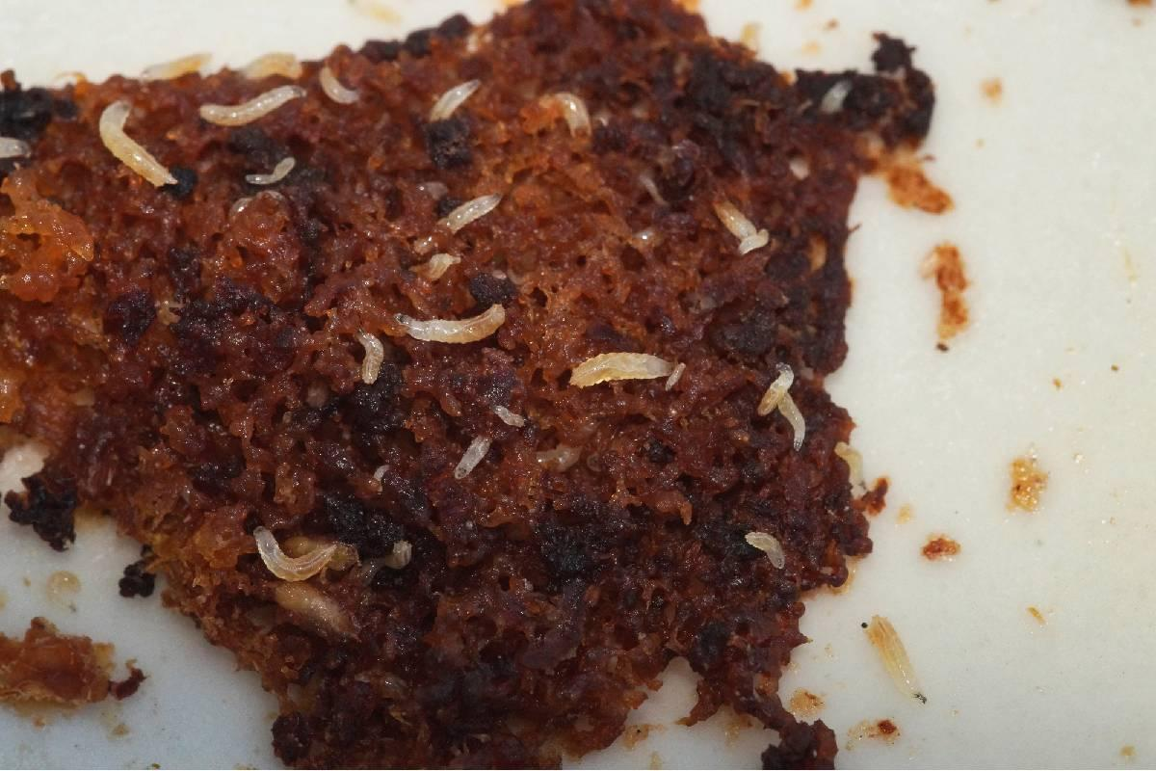 | 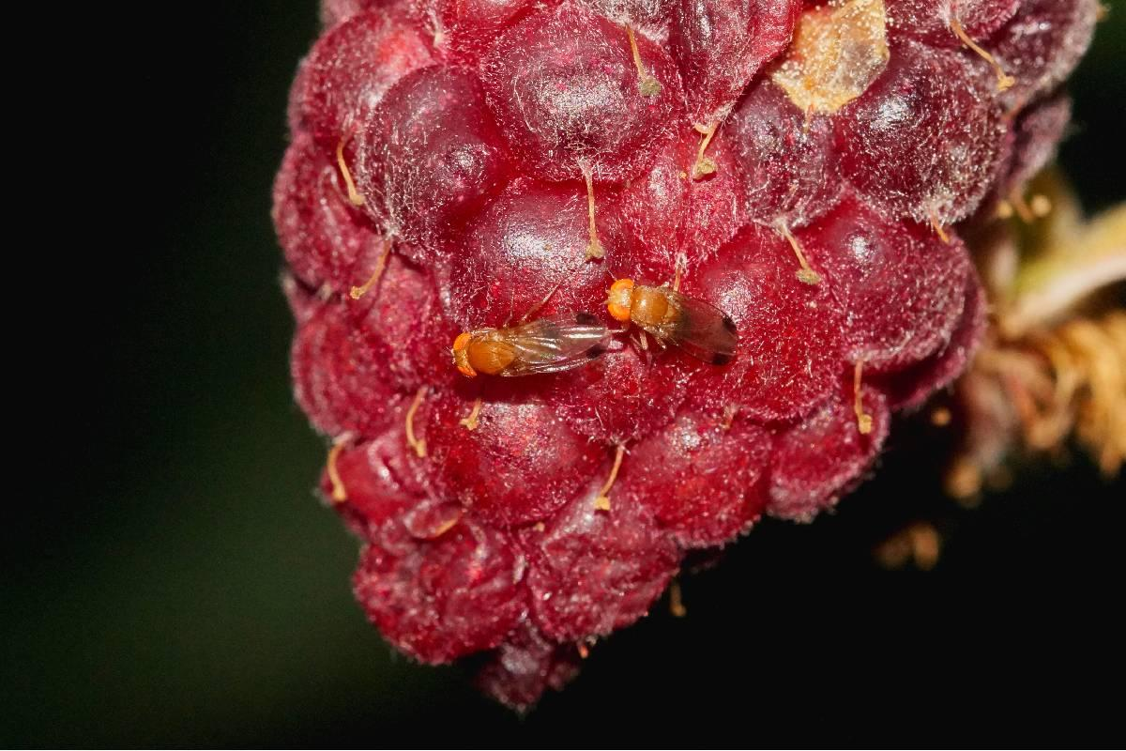

• Foto 1: Weibliche Fruchtfliege aus der Gattung Drosophila. Foto: Ulrich Sach/naturgucker.de (frei zur Nutzung im Rahmen dieses Artikels); → Download
• Foto 2: Larven der Schwarzbäuchigen Fruchtfliege in unterschiedlichen Altersstadien. Foto: Gaby Schulemann-Maier/naturgucker.de (frei zur Nutzung im Rahmen dieses Artikels); → Download
• Foto 3: Männliche Kirschessigfliegen sind an den dunklen Flügelflecken zu erkennen. Foto: Gaby Schulemann-Maier/naturgucker.de (frei zur Nutzung im Rahmen dieses Artikels); → Download
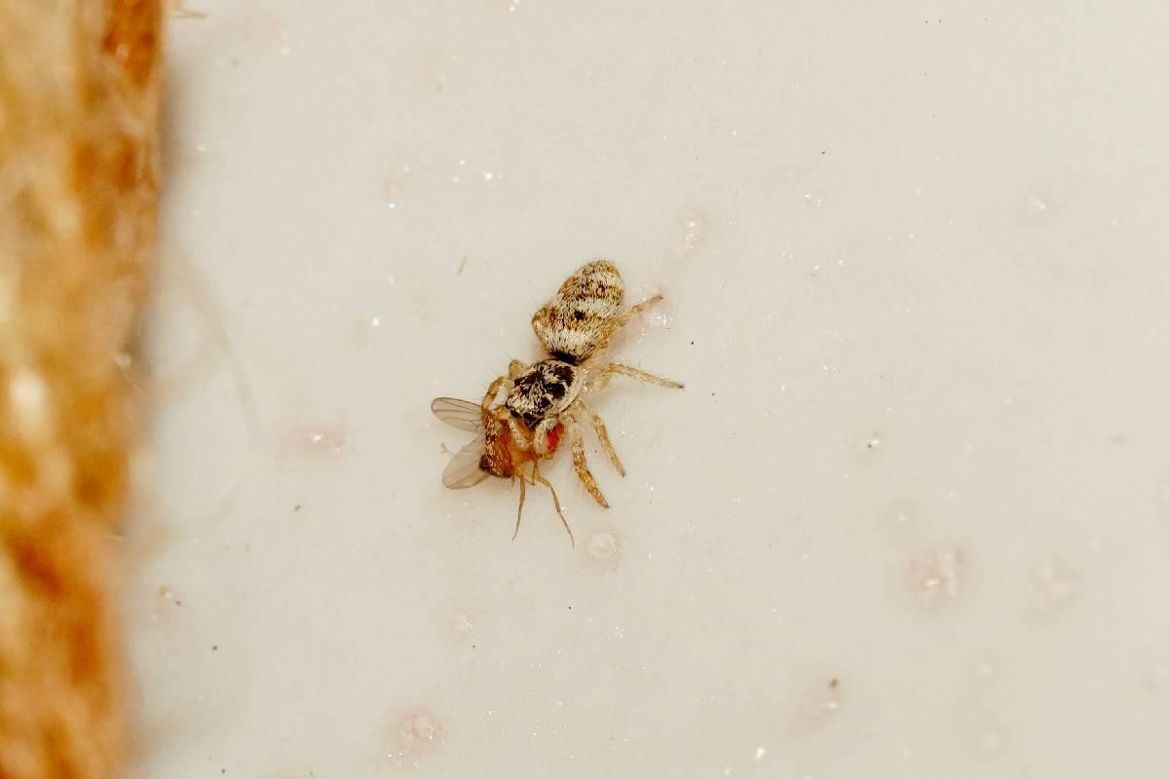

• Foto 4: Fruchtfliegen bilden die Nahrung einer Vielzahl anderer Tiere, darunter Spinnen. Foto: Gaby Schulemann-Maier/naturgucker.de (frei zur Nutzung im Rahmen dieses Artikels); → Download

Über NABU|naturgucker
NABU|naturgucker ist eine gemeinnützige Genossenschaft, die das Ziel verfolgt, Menschen für die Natur zu begeistern und dabei zum Verständnis der Arten, ihrer Lebensräume und dem Gesamtgefüge der Natur beizutragen. Mit dem Meldeportal und sozialen Netzwerk für Naturbeobachtungen, dem Online-Lernort NABU|naturgucker-Akademie, den Reiseangeboten für gemeinsame Naturerlebnisse sowie einem Online-Naturjournal zum Mitmachen werden vielfältige Möglichkeiten zum Erleben, Begreifen und Schützen der Natur angeboten.

Pressekontakt & Redaktionsservice
Naturgucker-Redaktion • Pressesprecherin: Gaby Schulemann-Maier •
E-Mail: presse@naturgucker.de • Tel.: +49/152 09432828 •
Webseite & Archiv: nabu-naturgucker.de/presse

